3.       Se quiere evaluar el rendimiento de tres sistemas de almacenamiento en la nube diferentes en términos de velocidad de acceso a los archivos. Se registraron los tiempos de acceso (en milisegundos) para una muestra de 30 archivos en cada sistema.

a)       Los tiempos para el Sistema 1 fueron: 15, 16, 14, 17, 15, 16, 16, 17, 14, 15, 16, 14, 17, 15, 16, 16, 17, 14, 15, 16, 14, 17, 15, 16, 16, 17, 14, 15, 16, 14.

b)      Los tiempos para el Sistema 2 fueron: 13, 14, 12, 15, 13, 14, 14, 15, 12, 13, 14, 12, 15, 13, 14, 14, 15, 12, 13, 14, 12, 15, 13, 14, 14, 15, 12, 13, 14, 12.

c)       Los tiempos para el Sistema 3 fueron: 16, 17, 15, 18, 16, 17, 17, 18, 15, 16, 17, 15, 18, 16, 17, 17, 18, 15, 16, 17, 15, 18, 16, 17, 17, 18, 15, 16, 17, 15.

Utilice análisis de varianza (ANOVA) y determine si hay diferencias significativas en los tiempos de acceso entre los tres sistemas de almacenamiento en la nube.

Solución:

PASO 1: PLANTEAMIENTO DE HIPOTESIS

Ho: µ1= µ 2= µ 3

H1: Por lo menos dos promedios de tiempos de acceso de los sistemas son diferentes

Paso 2 : Determinar el nivel de significancia:0.05(5%)

Paso 3: Estadísticos descriptivos

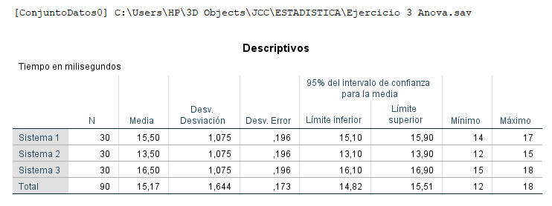

Paso 4: Hallar la prueba de normalidad

Ho: los tiempos de acceso en los 3 sistemas presentan distribución normal ( Prueba paramétrica)

H1: Por lo menos 1 sistema no presenta distribución normal respecto al tiempo de acceso (( Prueba no paramétrica)

Teorema del limite Central :

**El TLC dice que**, si tomamos muchas muestras aleatorias de una población con cualquier distribución (no necesariamente normal) y calculamos sus medias, **la distribución de esas medias se acercará a una distribución normal** a medida que el tamaño de la muestra aumente (n ≥ 30, generalmente).

**🎯 En palabras simples:**

* No importa cómo sea la población original (asimétrica, rara, lo que sea).
* Si tomás muchas muestras grandes y sacás el promedio de cada una...
* **Esos promedios** se distribuirán **como una campana (normal)**.

Dado que el tamaño de muestra es mayor o igual a 30 muestras por sistema y aplicando el teorema del limite central, se podría deducir que las muestras presentan distribución normal.

( cuando veas mayor o igual a 30 el valor gl, ya no vemos el valor SIG. Ya que por teorema presenta distribución normal.) ( OJIIIITO)

Cuando hagamos nuestra tesis debemos usar tamaños de muestra mayores a 30 para aplicar pruebas paramatricas ).

Paso 5: Prueba de homegeniedad de varianzas.

Ho: las varianzas de los sistemas son iguales (TUKEY)

H1: Por los menos la varianza de 2 grupos de sistemas son diferentes. ( GAMES HOWELL)

Dado que el p-valor es 1.00 no se rechaza la Ho, y se concluye que las varianzas de los sistemas son iguales.

Paso 6: ANOVA

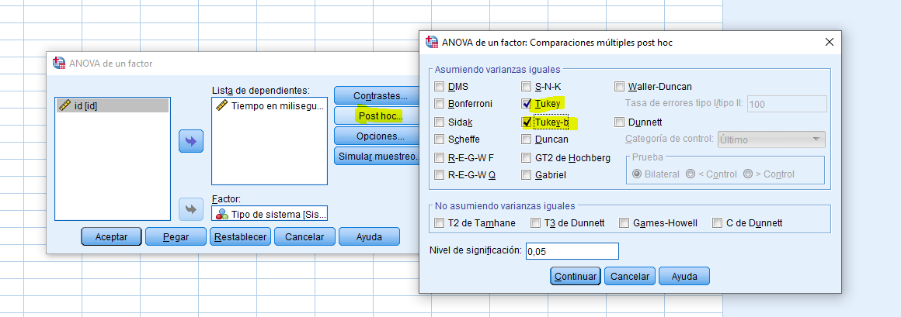

Anova:

|  |  |  |  |  |  |
| --- | --- | --- | --- | --- | --- |
| **ANOVA** | | | | | |
| Tiempo en milisegundos | | | | | |
|  | Suma de cuadrados | gl | Media cuadrática | F | Sig. |
| Entre grupos | 140,000 | 2 | 70,000 | 60,597 | ,000 |
| Dentro de grupos | 100,500 | 87 | 1,155 |  |  |
| Total | 240,500 | 89 |  |  |  |

Dado que el p-valor(0,00) menor que el valor de significancia (0,05), es probable que se rechace la hipótesis nula.

Los promedios de tiempo de los 3 sistemas son diferentes dado el valor de Sig. Menor al valor de significancia.

Agarramos el sistema con menor tiempo : 13,50

**Conclusión: A un margen de error del 5% s concluye que hay diferencias significativas en los tiempos promedios de los 3 sistemas. Si tuviera que elegir un sistema,me quedaría con el sistema numero 2 porque el tiempo promedio (13.50milisegundos) es menor a los demás.**